ОТЧЁТ ПО ПРАКТИЧЕСКОЙ РАБОТЕ
Неделя 6. Профиль с PDA
Выполнил: Бимано Алишер
Цель работы: создать профиль в сети Solana и дать владельцу возможность менять свои данные.

1. Как хранится профиль
Профиль находится по PDA из слова profile и адреса владельца. В нём записаны адрес владельца, имя, короткое описание и bump. Другой кошелёк не может изменить этот профиль: для записи нужна подпись владельца.
Я создал профиль с именем Бимано Алишер, а затем поменял описание. Программа проверяет, чтобы имя не было пустым. Для имени отведено до 64 байт, для описания — до 160 байт.

2. Данные из Devnet
Поле | Значение
Profile PDA | 2qQzUeM2PmuYoA6zpqy2BtSfj2LTQky4yoMxsKiRESzC
Владелец | GthSheRw2tjCYCzq7sft6mZxZVDh8qN7JfvmGuce6V67
Имя | Бимано Алишер
Описание | Мой учебный профиль в Devnet. Создал счётчик, PDA и токен ALPR.

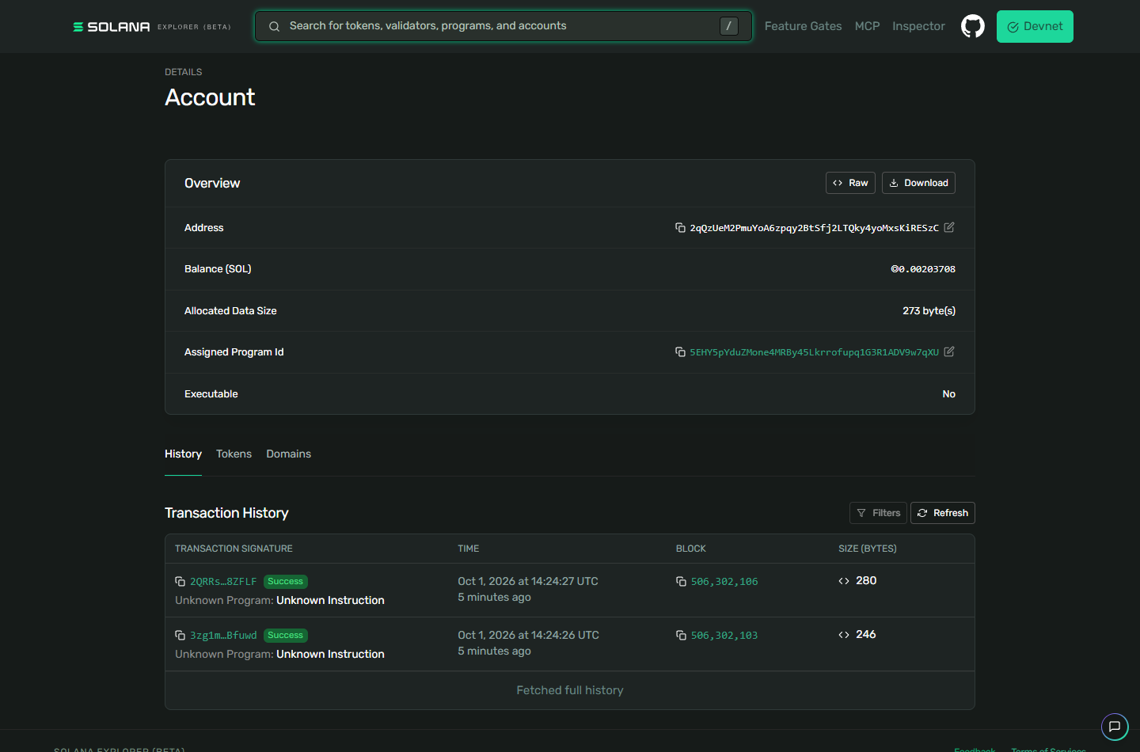
Рисунок 1 — PDA профиля и его транзакции в Explorer.
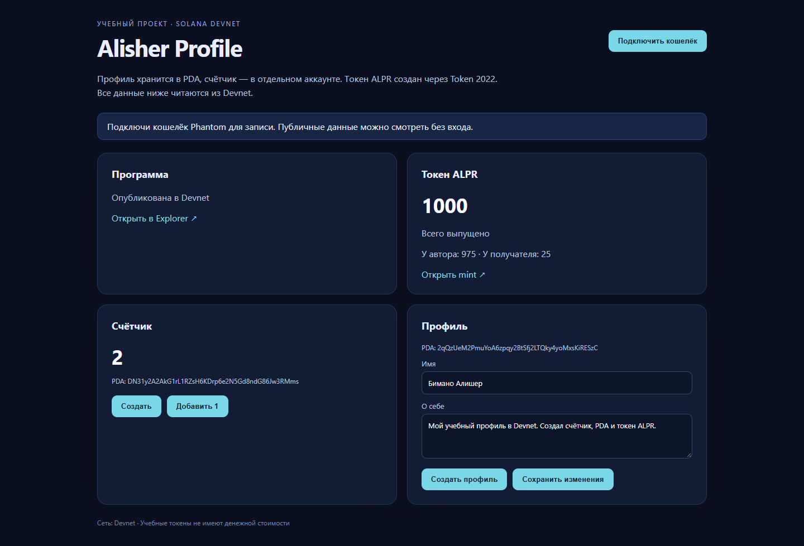
Рисунок 2 — Имя и описание профиля в веб-прототипе.

Вывод
Профиль создан и обновлён в Devnet. Адрес PDA всегда рассчитывается из адреса владельца, поэтому клиент может найти данные без отдельной базы.
Открыть профиль в Explorer

